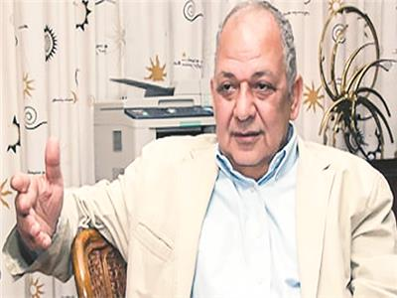

د. سعيد توفيق يكتب: «المَجمَع» فى مواجهة «الجماعة»: أزمة فى بيت الخالدين!

الأخبار

الأحد، 22 أغسطس 2021 - 05:01 م

المفكر الكبير والناقد القدير د. سعيد توفيق الأمين العام الأسبق للمجلس الأعلى للثقافة وأستاذ الفلسفة بآداب القاهرة خصنا بهذا المقال الجرىء الذي يحاول فيه أن يعالج قضية مزمنة، لم تعد الحلول المؤقتة والمسكنات الجزئية تجدى فى التصدى لخطورتها وتفاقم أمرها.

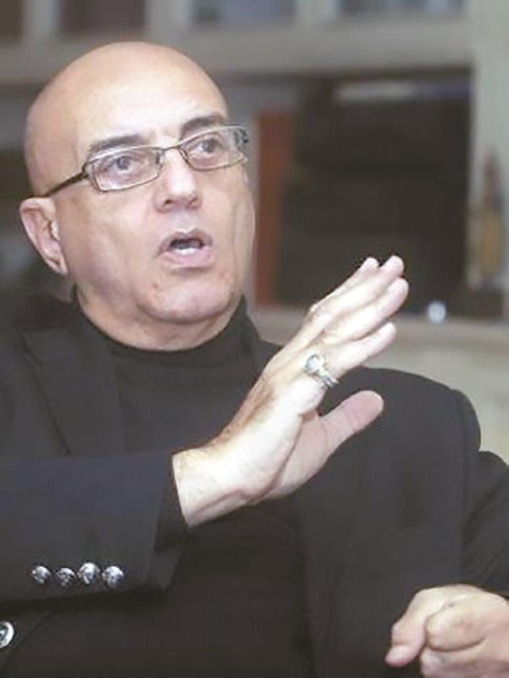

محمد سلماوى

كتب الأستاذ محمد سلماوى مؤخرًا فى جريدة الأهرام مقالًا بالغ الأهمية بعنوان «معركة مَجمَع اللغة العربية»، أشار فيه صراحةً إلى سيطرة بعض أصحاب الهوى الإخوانى على مجلسه، مما دعا البعض إلى الطعن فى نتائج انتخابات المَجمَع الأخيرة؛ وهو ما أدى إلى تدخل وزير التعليم العالى وإصدار قراره بتعيين الناقد والمفكر المناهض للفكر الدينى المتطرف د.صلاح فضل رئيسًا للمَجمَع لحين إجراء انتخابات صحيحة، وهى انتخابات ستكون نزاهتها موضع شك فى ظل الوضع القائم الذى جعل المَجمَع منقسمًا بين فئة علمية تقدمية وجماعة تقليدية رجعية، وليس بخافٍ على أحد من المثقفين أن مَجمَع اللغة العربية المصرى العريق يعانى منذ عقود طويلة من هذه الأزمة؛ لأن من ينتمون إلى جماعة الإخوان بالفعل أو بالهوى اعتادوا المحاباة الصارخة لمن هم على شاكلتهم من الأهل والعشيرة، بصرف النظر عن الكفاءة والأهلية العلمية، وهذا ما يفسر لنا السبب فى انتماء أشخاص بعينهم إلى عضوية المَجمَع، رغم أن هناك قامات أدبية وعلمية تفوقهم كثيرًا، لا يمكن حتى طرح أسمائها للترشح لعضوية المَجمَع.

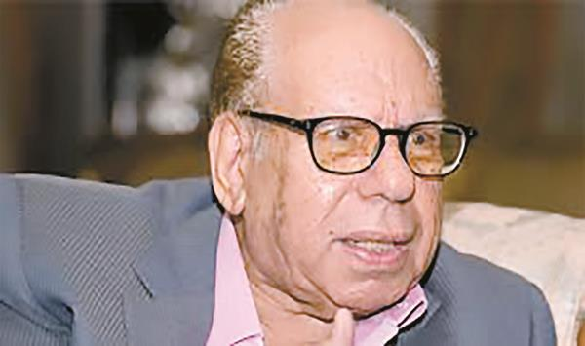

د.صلاح فضل

أذكر هنا- على سبيل المثال لا الحصر- الشاعرين الكبيرين أحمد عبد المعطى حجازى وحسن طلب، وهما من أساطين اللغة العربية، فضلًا عن كونهما من العارفين معرفة وثيقة بالتراث، ولكن هيهات هيهات أن يُطرَح أى من مثل هذه الأسماء؛ طالما أن أصحابها ليسوا من أهل الهوى.. أعنى هوى الجماعة، فى هذا الصدد، أود التنويه إلى تلك الأكذوبة التى يتم الترويج لها، وهى أن حارسى اللغة العربية هم الدراعمة: فالحقيقة أن الانتماء إلى كلية دار العلوم- ولا حتى إلى أقسام اللغة العربية فى الجامعات المصرية- يُعد معيارًا يعتد به؛ وإنما ما يعتد به هو القيمة والكفاءة العلمية فى المقام الأول، فضلًا عن المكانة والتأثير فى الحياة الثقافية بمنأى عن التوجهات الدينية، ومن هنا تأتى أهمية وجود د. صلاح فضل على رأس المَجمَع فى الفترة العصيبة الحالية التى لا بد أن تشهد تحولًا يعيد المَجمَع إلى سابق عهده، وإلى أداء وظيفته الثقافية المنوطة به، بل تطوير هذه الوظيفة نفسها على أساس من مستجدات العصر والأوضاع الراهنة، ولكن هذا لا يمكن أن يحدث فى الفترة الحالية من دون دفعة قوية من القيادة السياسية تستعين بالمختصين الثقات فى إعادة هيكلة هذا المَجمَع، وتحديد آليات وظيفته ومعايير ترشيح أعضائه، وأولها استبعاد كل أصحاب التوجهات الدينية الحزبية الذين قد يصلحون فى مجال الإرشاد والوعظ، لا فى إدارة المؤسسات؛ فما بالك إن كانت هذه المؤسسات من قبيل هذه المؤسسة التى ننتظر منها الكثير فى إثراء حياتنا الثقافية، خاصةً فى المرحلة الراهنة التى تكاد فيها لغتنا الجميلة أن تضيع- وربما ضاعت بالفعل- على الأصعدة كافة: ونحن نشهد ذلك فى الأغانى الرديئة لفظًا ومعنى ولحنًا التى تلح على الشباب يوميًّا وتشكل ذائقتهم السقيمة؛ وفى اللغة الهجينة والسوقية التى تتردد كل لحظة عبر وسائل الإعلام؛ ونشهد ذلك أيضًا فى الأخطاء اللغوية التى باتت هى الأصل فى الإعلانات التى نطالعها فى الشوارع وفى الصحف وفى كل مكان؛ بل نشهد ذلك فى اللغة الرديئة التى تتردد على ألسنة أغلب أساتذة الجامعات فى محاضراتهم للطلبة! فمن أين إذن يتعلم الجيل الحالى لغته، ما دام لا يُوجَد حارس لها قائم عليها؟ ومن هنا، فإنى أرى أنه ينبغى أن يكون للمَجمَع دور عملى فى حياتنا الثقافية، يتمثل فى رصد مواطن خلل اللغة فى شتى مناحى حياتنا، وكتابة تقارير مفصلة وتوصيات بعلاج هذا الخلل، يتم رفعها إلى المؤسسات المعنية، على أن يكون تنفيذ هذه التوصيات جزءًا من تقييم أداء هذه المؤسسات، أود التأكيد هنا على أننا لا نقصد من وراء هذا اختزال دور مَجمَع اللغة العربية فى الحفاظ على هذه اللغة باعتبارها نحوًا وصرفًا؛ فاللغة أوسع وأكثر عمقًا من هذا بكثير: فما ينبغى الحفاظ عليه هو الإبقاء على اللغة باعتبارها ذائقة فى الفهم والحديث والحوار والفن والأغنية، ومن ثم باعتبارها أساس هويتنا ذاتها التى تتجلى فى اللغة العامية البليغة مثلما تتجلى فى اللغة الفصحى، هذا ما أفصحت عنه فى كتاباتى عن «اللغة والهوية»، فليرجع إلى ذلك من يشاء.

ناهيك عن دور المَجمَع فى تعريب المصطلحات فى شتى فروع العلوم والفلسفة والفنون والآداب، وغير ذلك مما يقتضى جهودًا موسوعية يقوم بها العلماء الثقات تحت إشراف المَجمَع، وهو أمر لا يستطيع الوفاء به أهل الهوى، بل أهل الهوية، أفلا يستحق ذلك كله- كما قلت- تدخل السلطة التنفيذية، وعلى رأسها القيادة السياسية، من أجل إصلاح ما أفسده الدهر؟!

<https://m.akhbarelyom.com/news/newdetails/3469803/1/%D8%AF.-%D8%B3%D8%B9%D9%8A%D8%AF-%D8%AA%D9%88%D9%81%D9%8A%D9%82-%D9%8A%D9%83%D8%AA%D8%A8---%D8%A7%D9%84%D9%85%D9%8E%D8%AC%D9%85%D9%8E%D8%B9--%D9%81%D9%89-%D9%85%D9%88%D8%A7%D8%AC%D9%87%D8%A9--%D8%A7%D9%84%D8%AC%D9%85%D8%A7%D8%B9%D8%A9---%D8%A3%D8%B2%D9%85%D8%A9-%D9%81%D9%89-%D8%A8%D9%8A%D8%AA-%D8%A7%D9%84%D8%AE%D8%A7%D9%84%D8%AF%D9%8A%D9%86>!